Учреждение образования

«Белорусский государственный технологический университет»

**Кафедра информатики и веб-дизайна**

**Лабораторная работа №6**

Этапы первоначального проектирования

Выполнил:

Студент 2 курса 1 группы ФИТ

Шкабров Данила Сергеевич

**2021 г.**

**Цель работы:** закрепить теоретические знания по разработке пользовательского интерфейса. Получить практические навыки по разработке целей проекта, созданию профилей пользователя, составлению сценариев, по определению функциональных блоков приложения, составлению навигационной схемы системы и диаграммы вариантов использования.

**Описание предметной области:**

Одним из существенных видов деятельности музея является принятие поступивших экспонатов из различных источников. И потом эти экспонаты выставляются в залах музея. Моя задача рассказать об экспонатах в музее, откуда она, ее история, ее особенности. Также, в моей задачей является предложение об разных видах экскурсии, которые проводят сотрудники музея, а также следят за сохранностью экспонатов и другие работы.

Необходимо спроектировать автоматизированную систему учета работы музея, информация которой будет использоваться также и для определения зарплаты сотрудникам музея, и для учета доход от проведенных экскурсий.

**Описание целей проекта:**

* Спроектировать удобный и наглядный интерфейс для сотрудников музея «Кроманьонец».
* Снизить расходы за счёт уменьшения количества рутинной работы.

**Описание целевой аудитории и основные профили пользователей:**

* 1. Экскурсовод. Это люди, которые знают историю и хорошо разбираются в экспонатах и их истории и являются сотрудниками музея и проводят экскурсии для посетителей имеет список экскурсий и их: название, время проведения, график (ежедневно или конкретный день), срок действия, ответственный, стоимость.
  2. Бухгалтеры: бухгалтеры анализируют, планируют и оценивают расходы и доходы музея, выделение бюджета на выставку и т. д. Главный бухгалтер руководит всем бухгалтерским отделом, осуществляет контроль за бухгалтерским учетом, а также за экономичным использованием материальных, трудовых и финансовых ресурсов музея, имеет список ответственных за залы и экспонаты и списки сотрудников (ФИО, оклад, должность).
  3. Смотритель музея. Проверяет подлинность экспонентов, либо помогает воссоздать оригинал или просматривает данные об экспонате, создает новые экскурсии, имеет список сотрудников, список ответственных за залы и кода залов и номера экспонатов и их даты поступления, автор, и материал.

1. Персонаж первой целевой аудитории: Малосов Илья Владимирович, 21 год, не женат, экскурсовод (рис. 1).

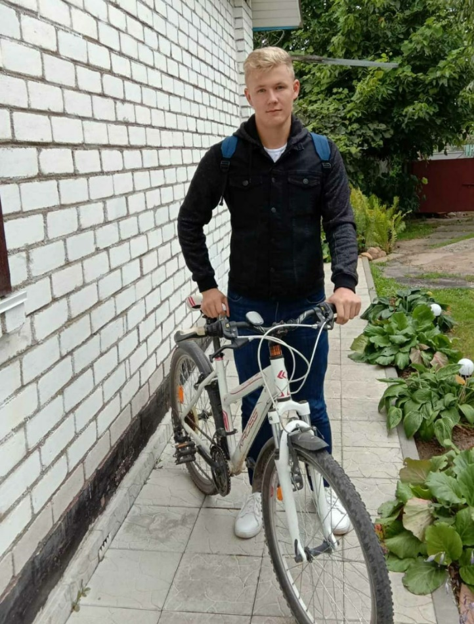

Рис. *1*. Илья Малосов

Илья родился в 2000 году в городе Барановичи. В школе мальчик выделялся среди сверстников большой любовью к программированию и истории. В старшей школе уже участвовал в олимпиадах и конференциях по данным предметам и его работы были опубликованы. После школы Илья поступил на факультет информационных технологий Белорусского государственного технологического университета. Он все еще учится, однако уже работает в музее «Кроманьенец» в качестве системного администратора, обеспечивая работоспособность всего оборудования, а также работает экскурсоводом и проводит онлайн-экскурсии и имеет список названий экскурсий, их время проведения, график и срок действия и ответственен за них. Навыки работы с компьютером высокие.

Сценарий Ильи:

Илья работает в музее экскурсоводом и общается с посетителями и имеет список названий экскурсий, их время проведения, график и срок действия и ответственен за них. Также при появлении нового экспоната Илья должен заполнить информацию об этом на сайте.

1. Персонаж второй целевой аудитории: Касперович Евгений, 22 года, не женат, бухгалтер (рис. 2).

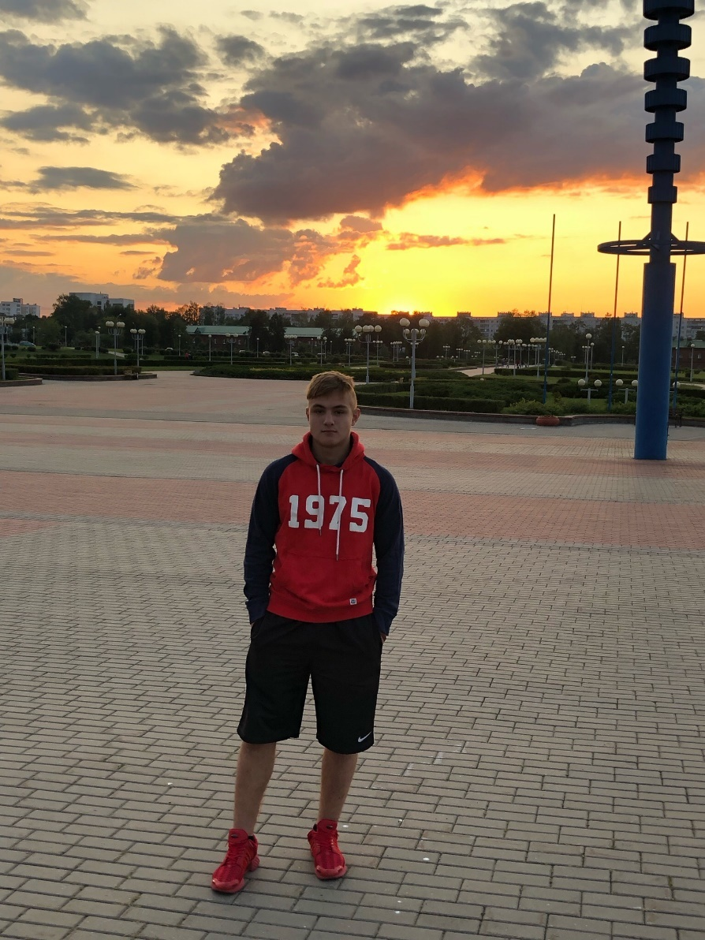

Рис. *2*. Евгений Касперович

Женя родился в 1997 году в городе Минске. В средней и высшей школе парень увлекался математикой и был очень общителен, особенно на юридические вопросы. В школе учился выше среднего и по ее окончанию поступила в Белорусский государственный университет на юридический факультет, который с отличием и закончил. По распределению Женя стал бухгалтером музея «Кроманьонец», в которой работает два года и имел желание там остаться, так как в музее был веселый и хороший коллектив. Сейчас Женя оказывает бухгалтерские услуги музею, такие как: выставление цены экскурсии, содержится список сотрудников и информация о них (оклад и должность), а также список ответственных за конкретный зал и их кода и введение поступления экспоната. Навыки работы с компьютером выше среднего.

Сценарий Евгения:

Евгений по просьбе смотрящего предварительно просматривает данные о запрошенном им информации: выставление цены экскурсии, содержится список сотрудников и информация о них (оклад и должность), а также список ответственных за конкретный зал и их кода и введение поступления экспоната, затем приступает к оформлению отчета. Он вводит данные, после чего заполняет его в таблицу и сохраняет и отправляет отчет.

1. Персонаж третьей целевой аудитории: Макарова Ольга, 40 лет, замужем, смотрительница музея (рис. 3).



Рис. *3.* Ольга Макарова

Ольга родилась в 1981 году в городе Бресте. Девушка не отличалась большими успехами в плане школьного обучения, потому что уже с самого раннего детства ее внимание привлекла история и археология. Все ребята брестского района Березовка знали Ольгу, так как она была уже в подростковом возрасте, когда участвовала в 1 археологической экспедиции около своего города. Высшее образование Ольга имеет (Историко-археологический факультет в Пинске). Сразу после окончания университета девушка устраивается на работу в антикварной лавке, потом экскурсоводом в музее «Кроманьонец» и в этом же музее становится смотрителем музея. Она создает новые экскурсии, имеет список сотрудников, список ответственных за залы и кода залов и номера экспонатов и их даты поступления, автор, и материал. Сейчас живет в Минске, где и располагается музей. Навыки работы с компьютером средние.

Сценарий Ольги:

Ольга просматривает данные об экспонате, создает новые экскурсии, имеет список сотрудников, список ответственных за залы и кода залов и номера экспонатов и их даты поступления, автор, и материал.

**Описание функциональность приложения, функциональных блоков и операций, выполняемых пользователями в рамках возможностей, предоставляемых ему приложением:**

Описанным выше персонажам в приложении необходимо, чтобы сайт музея показывал пользователю информацию об услугах и о самом музее. Таким образом, мы можем выделить следующие функции:

* + 1. Открытие списка экскурсии;
    2. Просмотр списка экскурсий;
    3. Выбор экскурсии из списка экскурсий;
    4. Просмотр информации об экскурсии;
    5. Ввод данных новой экскурсии;
    6. Изменение данных экскурсии в списке экскурсий;
    7. Сохранение данных о текущей экскурсии;
    8. Открытие списка сотрудников;
    9. Просмотр списка сотрудников;
    10. Выбор сотрудника из списка сотрудников;
    11. Просмотр информации о сотрудников;
    12. Ввести данные нового сотрудника;
    13. Изменение данных о сотруднике в списке сотрудников;
    14. Сохранение данных о сотруднике;
    15. Открытие списка залов;
    16. Просмотр списка залов;
    17. Выбор зала из списка залов;
    18. Просмотр информации об зале;
    19. Ввод данных нового зала;
    20. Изменение данных об зале в списке залов;
    21. Сохранение данных о текущем зале;
    22. Открытие списка экспонатов;
    23. Просмотр списка экспонатов;
    24. Выбор экспоната из списка экспонатов;
    25. Просмотр информации о экспонате;
    26. Ввод данных нового экспоната.
    27. Изменение данных об экспонате в списке экспонатов;
    28. Сохранение данных о текущем экспонате;

Функциональные блоки:

1. По экскурсии (функции 1, 2, 3, 4, 5, 6, 7);
2. По сотрудникам (функции 8, 9, 10, 11, 12, 13, 14);
3. По залам (функции 15, 16, 17, 18, 19, 20, 21);
4. По экспонатам (функции 22, 23, 24, 25, 26, 27, 28).

Операции, которые может выполнять пользователь:

**Навигационная схема приложения** (рис. 4)**:**

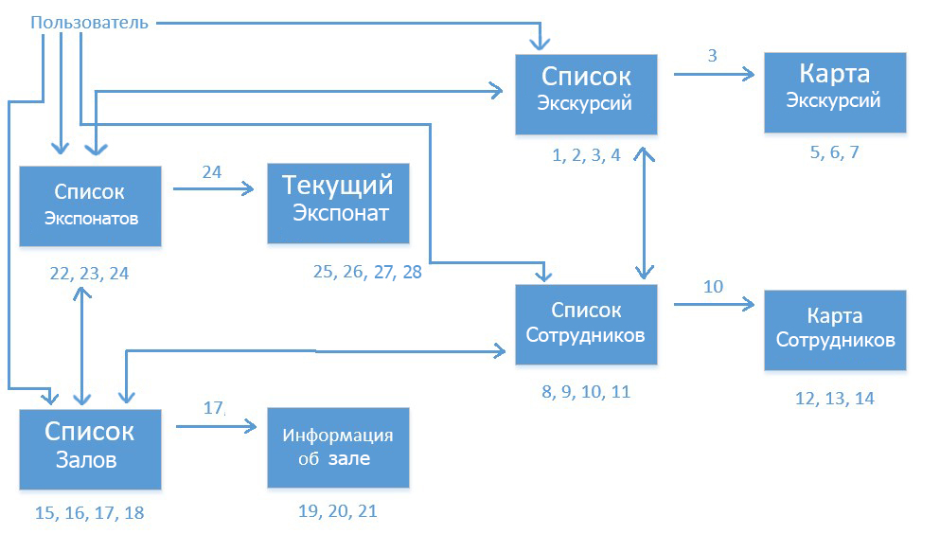

Рис. *4.* Навигационная схема приложения

**Группировка операций, выполняемых пользователем**:

Действия (табл. 1);

Таблица *1.* Таблица действий

|  |  |  |
| --- | --- | --- |
| Действия | Объект | Примечания |
| Создать | Экскурсии  Сотрудники  Залы  Экспонаты | 5  12  19  26 |
| Открыть | Экскурсии  Сотрудники  Залы  Экспонаты | 1  8  15  22 |
| Сохранить | Экскурсии  Сотрудники  Залы  Экспонаты | 7  14  21  28 |
| Выбрать | Экскурсии  Сотрудники  Залы  Экспонаты | 3  10  17  24 |
| Редактировать | Экскурсии  Сотрудники  Залы  Экспонаты | 6  13  20  27 |

Списки (табл. 2):

Таблица *2*. Таблица списков

|  |  |  |
| --- | --- | --- |
| Списки | Операции | Примечания |
| Экскурсии | Просмотреть | 2, 4 |
| Сотрудники | Просмотреть | 9, 11 |
| Залы | Просмотреть | 16, 18 |
| Экспонаты | Просмотреть | 23, 25 |

**Структурная схема** (рис. 5)**:**

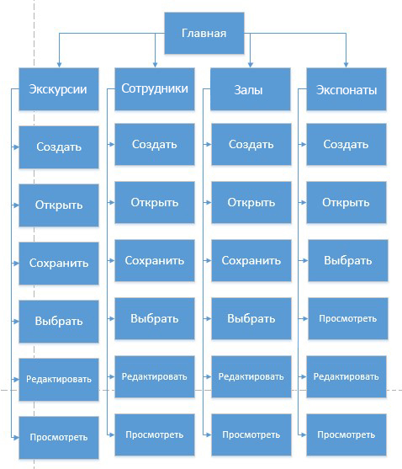

Рис. *5.* Навигационная схема приложения

**Вывод:** в ходе лабораторной работы я закрепил теоретические знания по разработке пользовательского интерфейса, получил практические навыки по разработке целей проекта, созданию профилей пользователя, составлению сценариев, по определению функциональных блоков приложения, составлению навигационной схемы системы и диаграммы вариантов использования.